ПРОЕКТНАЯ ИССЛЕДОВАТЕЛЬСКАЯ РАБОТА

НЕБО НАД КУБАНЬЮ

Проект выполнил
учащийся 9 «А» класса
МБОУ СОШ №18
Потаенко Владислав.

Научный руководитель:
Нарышкина Татьяна Викторовна.

Тимашевск, 2018 г.
СОДЕРЖАНИЕ

Введение. | 3
1. Вклад кубанских лётчиков в общее дело Победы. | 4
2. Лётчики-герои Кубани. | 6
3. Мероприятия в рамках патриотического воспитания молодёжи. | 17
Заключение. | 18
Приложения. | 19
ВВЕДЕНИЕ

Актуальность темы. Для своего исследования я выбрал тему, посвященную подвигам военных лётчиков Кубани. В этом году мы будем отмечать 73-летнюю годовщину со дня окончания Великой Отечественной войны. К сожалению, некоторые люди перестали придавать этому событию особое значение, и цель этого проекта – напомнить людям о подвигах, совершенных героями Великой Отечественной войны, в частности, кубанскими летчиками.
Цель данного исследования – помочь молодому поколению сохранить память о подвигах, совершенных нашими соотечественниками, а также передать эту память следующим поколениям.
Объектом исследования послужили военные действия на территории Кубани.
Предметом исследованиястали подвиги кубанских летчиков.
В качестве гипотезы исследования было выдвинуто следующее предположение: военные летчики Кубани внесли огромный вклад в дело Победы над врагом.
Для достижения цели исследования и подтверждения гипотезы нами были поставлены следующие задачи:
- проанализировать вклад летчиков в общее делоПобеды над фашисткой Германией;
- собрать и систематизировать информацию о летчиках Кубани;
- предложить программу мероприятий в рамках патриотического воспитания молодёжи.

1. ВКЛАД КУБАНСКИХ ЛЁТЧИКОВ В ОБЩЕЕ ДЕЛО ПОБЕДЫ

В годы Великой Отечественной войны кубанские военно-воздушные силы внесли огромный вклад в общее дело Победы над немецко-фашистскими захватчиками. Воздушное сражение, развернувшееся в небе Кубани в апреле-июне 1943 года, было составной частью советского наступления на Кавказе и стало одним из крупнейших воздушных сражений Второй Мировой войны.
Данное сражение можно условно разделить на несколько эпизодов; оно не прекращалось более двух месяцев. Обе стороны наращивали авиационное присутствие в регионе, поэтому борьба в воздухе была масштабной и жестокой. В некоторые дни в небе проходило до 50 воздушных боев с участием до 70 самолетов с каждой стороны.
Одну из главных ролей в сражении сыграли советские истребители нового поколения. Впервые за все время Великой Отечественной войны советские летчики активно мешали фашистам в небе и противодействовали выполнению немцами своих боевых задач.
К середине апреля 1943 года немцы сосредоточили на аэродромах Кубани и Крыма основные силы своего 4-го воздушного флота – около 820 самолетов. Дополнительно они могли привлекать еще около 200 бомбардировщиков с аэродромов на юге Украины. Всего 4 воздушный флот насчитывал более 1000 самолетов: 580 бомбардировщиков, 250 истребителей и 220 разведчиков. Для поддержки сюда были переброшены лучшие истребительные эскадры Германии: 3-я «Удет», 51-я «Мельдерс», 54-я «Зеленые сердца», вооруженные последними моделями истребителей Me-109 и Fw-190. Дополнительно в данном театре военных действий были использованы по одной истребительной эскадрилье Словакии, Хорватии и Румынии.
Советская сторона также не сидела сложа руки и уже 18 апреля начала переброску на Северо-Кавказский фронт 2-го бомбардировочного, 3-го истребительного и 2-го смешанного авиакорпусов, а также 282-й истребительной дивизии, доведя численность авиации до 900 машин, из которых было 370 истребителей, 170 штурмовиков, 360 бомбардировщиков, из них 195 ночных. Из них около 65% самолетов было новых типов: Ла-5, Як-1, Як-7Б, английские и американские бомбардировщики Б-3 и Б-20, а также истребители «Спитфайр» и «Аэрокобра». Сосредоточение такого количества самолетов на довольно ограниченном театре военных действий предопределило упорную и напряженную борьбу за господство в воздухе.
Предлагаю вашему вниманию информацию о самых известных лётчиках, сражавшихся в небе над Кубанью.

2. ЛЕТЧИКИ-ГЕРОИ КУБАНИ

Иван Кожедуб (1920-1991)
Кожедуб Иван Никитович (см. прил. 1) – самый результативный военный летчик времен Великой Отечественной войны. В последствии – маршал авиации, трижды Герой Советского Союза, награжден 14 советскими и 6 иностранными орденами, советскими и иностранными медалями. В годы Великой Отечественной войны совершил 330 боевых вылетов, провел 120 воздушных боев, лично сбил 62 самолета противника. Летал на самолетах Ла-5, Ла-5ФН и Ла-7.
Среди трофеев советского летчика-аса были 39 истребителей, 17 пикирующих бомбардировщиков, 4 бомбардировщика, 3 штурмовика и один реактивный истребитель. Помимо этого, в своей автобиографии он указал, что в 1945 году сбил два американских истребителя Р-51 «Мустанг», которые атаковали его с большого расстояния, приняв за немецкий самолет.
По всей вероятности, начни Иван Кожедуб войну в 1941 году, его счет сбитых самолетов мог быть бы еще больше. Однако его дебют пришелся лишь на 1943 год, а первый свой самолет будущий ас сбил в сражении на Курской дуге. 6 июля во время боевого вылета он сбил немецкий пикирующий бомбардировщик Ju-87. Таким образом, результативность летчика действительно поражает: всего за два военных года ему удалось довести счет своих побед до рекордного показателя в советских ВВС.
При этом Кожедуба ни разу за всю войну не сбивали, хотя он несколько раз возвращался на аэродром на очень поврежденном истребителе. Но последним мог бы стать уже его первый воздушный бой, который состоялся 26 марта 1943 года. Его Ла-5 был поврежден очередью немецкого истребителя, бронеспинка спасла летчика от зажигательного снаряда. А по возвращении домой его самолет обстреляла собственная ПВО, машина получила два попадания. Несмотря на это, Кожедуб сумел посадить самолет, который уже не подлежал полному восстановлению.
Первые шаги в авиации будущий лучший советский ас сделал, обучаясь в Шоткинском аэроклубе. В начале 1940 года он был призван в Красную Армию и осенью того же года окончил Чугуевскую военную авиационную школу летчиков, после чего продолжил службу в данной школе в качестве инструктора. С началом войны школа была эвакуирована в Казахстан.
Сама война для него началась с ноября 1942 года, когда Кожедуб был откомандирован в 240-й истребительный авиаполк 302-й истребительной авиадивизии. Формирование дивизии завершилось только в марте 1943 года, после чего она вылетела на фронт. Как уже говорилось выше, первую свою победу он одержал только 6 июля 1943 года, однако начало было положено.
Уже 4 февраля 1944 года старшему лейтенанту Ивану Кожедубу было присвоено звание Героя Советского Союза, на тот момент он успел совершить 146 боевых вылетов и сбить в воздушных боях 20 самолетов противника. Вторую свою звезду он получил в том же году. Лётчик был представлен к награде 19 августа 1944 года уже за 256 совершенных боевых вылетов и 48 сбитых самолетов противника. На тот момент в звании капитана он занимал должность заместителя командира 176-го Гвардейского истребительного авиаполка.
В воздушных боях Ивана Никитовича Кожедуба отличало бесстрашие, хладнокровие и автоматизм пилотирования, который у него был доведен до совершенства. Возможно, тот факт, что перед отправкой на фронт он провел несколько лет в должности инструктора, сыграл очень большую роль в его будущих успехах в небе. Кожедуб мог легко вести прицельный огонь по противнику при любом положении самолета в воздухе, а также легко выполнял сложные фигуры пилотажа. Будучи отличным снайпером, он предпочитал вести воздушный бой на дистанции в 200-300 метров.
Свою последнюю победу в Великой Отечественной войне Иван Никитович Кожедуб одержал 17 апреля 1945 года в небе над Берлином, в этом бою он сбил два немецких истребителя FW-190.
Трижды Героем Советского Союза будущий маршал авиации (звание маршала ему было присвоено 6 мая 1985 года) майор Кожедуб стал 18 августа 1945 года. После войны он продолжил службу в ВВС страны и прошел очень серьезный путь по карьерной лестнице, принеся еще немало пользы стране. Легендарный летчик скончался 8 августа 1991 года, был похоронен на Новодевичьем кладбище в Москве.

Григорий Карпович Нестеренко (1916-1943)
Григорий Нестеренко (см. прил. 2) родился в станице Каневской. В годы Великой Отечественной войны летчик-истребитель сражался в небе Кубани и Крыма. Только за год военных действий Григорий совершил около сотни самолетовылетов. С апреля 1943 года младший лейтенант Нестеренко воевал в составе 291-го истребительного авиационного полка 265-й истребительной дивизии 3-го истребительного авиационного корпуса 8-й воздушной армии 4-го Украинского фронта.
Был ранен в воздушном бою, но вернулся в строй. В июле на груди у Григория было уже два ордена Красной Звезды. Осенью 1943 года отважный пилот сражался в небе Донбасса и южной Украины. 21 октября 1943 года группа истребителей 291-го истребительного авиационного полка сопровождала штурмовики Ил-2 в районе западнее города Мелитополь.
После успешного выполнения боевого задания, при прохождении линии фронта самолет лейтенанта Нестеренко был подбит огнем зенитной артиллерии, а сам он был ранен. Отважный пилот направил объятую пламенем машину на скопление вражеских войск. Он имел возможность выпрыгнуть с парашютом, но продолжал стрелять по врагу до конца.
Всего к тому дню Григорий совершил 55 военные вылетов, в 23 воздушных боях сбиллично 7 самолетов врага и 1 - в группе. Звание Героя Советского Союза присвоено 1 ноября 1943 года, посмертно. Похоронен Григорий Нестеренко в селе Новгородковке Мелитопольского района Запорожской области.
Имя героя увековечено в названии улицы в ст. Каневской. На здании института народного хозяйства в городе Ростове-на-Дону, где он учился, установлена мемориальная доска. Каневской COШ № 1 присвоено его имя.

Александр Иванович Покрышкин (1913-1985)
Александр Покрышкин (см. прил. 3) – участник Великой Отечественной войны с 22 июня 1941 года по 9 мая 1945 года. Войну старший лейтенант А.И. Покрышкин встретил в должности заместителя командира эскадрильи на Южном фронте.
Из-за близости к границе его аэродром подвергся бомбардировке 22 июня, в первый день войны. Его первая воздушная схватка закончилась бедой: по недоразумению он подбил советский самолёт 211-го бомбардировочного полка – лёгкий бомбардировщик Су-2, приняв его за вражеский.
Его пилот выжил, но штурман Семёнов был убит.В бою 26 июня 1941 года он одержал свою первую победу, сбив во время разведки истребитель Мессершмитт Bf.109. 3 июля, одержав ещё одну победу, он был подбит немецким зенитным орудием за линией фронта и четыре дня пробирался в свою часть.
Во время первых недель войны Покрышкин, увидев как устарела тактика советских ВВС, начал заносить свои идеи в записную книжку. Он аккуратно записывал все детали воздушных боёв, в которых участвовал он и его друзья, и делал детальный анализ. Ему приходилось сражаться в крайне тяжёлых условиях постоянного отступления. Позже он говорил: «Тот, кто не воевал в 1941-1942, не знает настоящей войны.»
Покрышкин несколько раз был близок к гибели. Пулемётная пуля прошла через его сиденье с правой стороны, повредила плечевой ремень, отрикошетила от левой стороны и поцарапала подбородок, покрыв приборную доску кровью.
За годы войны Покрышкин совершил 650 вылетов, провёл 156 воздушных боев, сбил 59 вражеских самолётов лично и 6 с помощниками.

Братья Глинки, Борис (1914-1967) и Дмитрий (1917-1979)
Глтнка Борис и Дмитрий (см. прил. 4) родились в семье потомственных шахтеров в Кривом Роге (Днепропетровская область). Старший брат с 1929 г. работал на шахте, в 1934 году окончил горный техникум и одновременно учился в аэроклубе.
В 1936 г. окончил школу пилотов Гражданского воздушного флота в Херсоне, работал инструктором. После призыва в Красную Армию, окончил в 1940 г. Одесскую военную авиационную школу пилотов, служил в ней лётчиком-инструктором.
Он оказал сильное влияние намладшего брата, который также решил посвятить себя небу: после работы на шахте поступил и окончил Качинское Краснознаменное летное училище.
Наследники славы героев войны 1812 г., они прошли по дорогам войны, преимущественно сражались на американских истребителях Р-39 «Аэрокобра», которыми овладели в совершенстве. После войны оба брата-героя продолжили службу в авиации.
Борис в 1952 г. окончил Военно-воздушную академию, служил в Борисоглебском военном авиационном училище, затем в Центре подготовки космонавтов. Проживал в посёлке Чкаловский Московской области. Дмитрий окончил академию на год раньше, командовал полком, до выхода в запас в 1960 г.
У каждого из братьев выработался собственный стиль поведения в бою, при этом у каждого был свой, присущий только ему почерк. Дмитрий всегда следил за общей обстановкой, умел хорошо организовывал взаимодействие внутри группы, которую возглавлял. Борис же был виртуозным мастером пилотажа.
Воевали в 45-ом истребительном авиационном полку, впоследствии ставший 100-м гвардейским, в котором начали боевыедействия сначала Дмитрий, затем Борис. Затем сражались в Крыму, на Северном Кавказе, на Кубани, реке Молочной, над Перекопом... Закончили войну в Берлине.

Николай Кузьмич Лошаков
Николай Лошаков (см. прил. 5) родился 17 декабря 1923 года в селе Малинино Тимашевского района Краснодарского края. В 1941 году учился летать в Краснодарском аэроклубе, после чего был направлен в Краснодарскую военную авиационную школу пилотов, которую окончил в мае 1942 года.
С ноября 1942 года на фронтах Великой Отечественной войны. В составе 286-го ИАП и 14-го Гвардейского ИАП произвёл 121 боевой вылет. В воздушных боях уничтожил 2 вражеских самолёта лично и 1 – в составе группы.
27 мая 1943 года был сбит и попал в плен. Прошёл через несколько лагерей. 11 августа 1943 года бежал, использовав для побега немецкий самолёт.
После войны Лейтенант запаса Н.К. Лошаков жил в Краснодаре, занимался военно-патриотическим воспитанием молодёжи и школьников. Почётный шахтёр, награждён знаками "Шахтерская слава" II и III степеней, был председателем Воркутинского территориального Совета ВОИР.
О его подвиге в 1960 году снят фильм, в 1980-х годах написана книга.
«Ночные ведьмы»
Немцы называли их «ночными ведьмами», а маршал Рокоссовский — легендами. Маршал был уверен, что летчицы дойдут до Берлина, и оказался прав. Тихоходные ночные бомбардировщики ПО-2 «ночных ведьм» бомбили немцев, невзирая на погодные условия и все средства ПВО, а за штурвалом неизменно находилась женщина.
Ирина Себрова, Наталья Меклин, Евгения Жигуленко (см. прил. 6) служили в легендарном женском авиаполку Марины Расковой (46-й гвардейский ночной бомбардировочный авиаполк), и их фронтовые биографии во многом похожи. Каждая из них была увлечена авиацией и с первых дней Великой Отечественной стремилась на фронт, у каждой были три года войны и путь от Кавказа до Германии. Даже звания Героев Советского Союза летчицы получили в один день – 23 февраля 1945 года.
Но вместе с тем, подвиги «ночных ведьм» уникальны – на счету бомбардировщицнесчётное количество вылетов и десятки тонн сброшенных на вражеские позиции бомб. И это на деревянных бипланах ПО-2, которые создавались никак не для военных целей и немецким силам противовоздушной обороны мало чем могли ответить.

Ирина Себрова, 1004 боевых вылета
«Ира Себрова (см. прил. 7) сделала в полку больше всех вылетов – 1004, даже произнести страшно. Я думаю, что во всем мире не найти летчика с таким количеством боевых вылетов» – писали в книге «Нас называли ночными ведьмами» сослуживицы летчицы Ирина Ракобольская и Наталья Меклин (Кравцова).
Ирина была одной из первых, кто обратился к Марине Расковой с просьбой зачислить ее в формирующийся женский авиаполк. И у девушки были аргументы – уже тогда, в октябре 1941-го, Себрова была опытной летчицей: окончила московский аэроклуб, работала инструктором и до войны выпустила несколько групп курсантов.
Боевым крещением для бомбардировщиц стали бои в районе Донбасса в мае 42-го. На легких бомбардировщиках ПО-2, невзирая на погоду, они совершали по несколько боевых вылетов за ночь. Так проходили фронтовые будни Ирины, так набирался опыт. Вскоре стало понятно, что для девушки нет невыполнимых задач: сплошной туман, дождь, отсутствие видимости, горы, вражеские прожекторы и зенитки — любые сложности были ей нипочем.
Над Донбассом, Новороссийском и Эльтигеном, в Белоруссии, Польше и Германии Себрова поднимала свой самолет против врага. За годы войны она дослужилась до звания гвардии старшего лейтенанта, прошла путь от простого пилота до командира звена. Была трижды награждена орденом Красного Знамени, орденом Красной Звезды и Отечественной войны 2-й степени, множеством медалей, в числе которых «За оборону Кавказа».
Орден Ленина и золотую Звезду Героя летчица получила 23 февраля 1945 года за 792 боевых вылета. До конца войны и блестящего результата в 1000 самолетовылетов оставалось меньше трех месяцев…

Наталья Меклин (Кравцова), 980 боевых вылетов (1922-2005)
Наталья (см. прил. 7) росла на Украине, в Киеве и Харькове. Там окончила школу и аэроклуб, а в 1941-м переехала в Москву и поступила в Московский авиационный институт.
Началась война, и девушка вместе с другими студентами отправилась на строительство оборонительных укреплений под Брянском. Вернувшись в столицу, записалась, как и другие будущие «ночные ведьмы», в женскую авиационную часть Марины Расковой, окончила Энгельсскую военную школу пилотов, а в мае 42-го попала на фронт.
Была штурманом, а позднее переучилась на пилота. Первые вылеты в качестве летчика совершила в небе над Таманью. Ситуация на фронте была непростой, немецкие силы отчаянно сопротивлялись советскому наступлению, а противовоздушная оборона на занятых рубежах была насыщена до предела. В таких условиях Наталья стала настоящим асом: научилась уводить самолет от вражеских прожекторов и зениток, уходить невредимой от ночных истребителей немцев.
Является смелым бесстрашным летчиком. «Все свои силы, все свое боевое мастерство отдает выполнению боевых заданий», – говорится в представлении к главной награде страны. Ее боевая работа служит образцом для всего личного состава.

Евгения Жигуленко, 968 боевых вылетов (1920-1994)
«Немцы называли нас «ночными ведьмами», а ведьмам было всего от 15 до 27 лет» –писала в воспоминаниях Евгения Жигуленко.
Ей был 21 год, когда в мае 1942-го она попала на фронт в сформированный Мариной Расковой 46-й ночной бомбардировочный авиаполк.
Первые боевые вылеты в небе над Донбассом совершила в качестве штурмана, работая с Полиной Макогон. Уже в октябре 1942-го за 141 ночной вылет на самолете ПО-2 получила первую награду – орден Красного Знамени. В представлении говорилось: «Товарищ Жигуленко–лучший стрелок-бомбардирполка».
Вскоре, набравшись опыта, Жигуленко сама пересела в кабину пилота и стала одной из самых результативных летчиц в полку.

Евдокия Бершанская (1913-1982)
Евдокия Карабут (см. прил. 8) – родилась 6 февраля 1913 года в селе Добровольное Ставропольского края. Родители погибли в Гражданской войне, Евдокия воспитывалась всемье дяди, Георгия Середы. После школы в 1931 году поступила в Батайскую школу пилотов. До 1939 года готовила летчиков в качестве инструктора. В сентябре ее назначили командиром авиазвена 218-го авиаотряда специального применения, расположенного в станице Пашковская, Краснодарский край. Избиралась депутатом Краснодарского городского Совета.
До Великой Отечественной войны Евдокия Карабут вышла замуж за Петра Бершанского, от которого родила сына. Однако брак скоро распался. Под фамилией Бершанская Евдокия Давыдовна прошла всю войну, в ходе которой познакомилась со своим вторым мужем Константином Бочаровым.
С 1941 года возглавила сформированный женский бомбардировочный полк. Женские авиаполки формировались под руководством Героя Советского Союза Марины Расковой, которая и возглавила один из трех полков, созданных в октябре этого же года.
Евдокия Бершанская, как опытный летчик с хорошими организаторскими способностями, стала командиром 588-го ночного бомбардировочного полка. В 1943 году полк был удостоен звания гвардейского и был переименован в 46-й гвардейский Таманский ночной бомбардировочный полк. Позднее был награжден орденом Красного Знамени и орденом Суворова.
Строгая и внимательная, Евдокия Давыдовна пользовалась заслуженным авторитетом и уважением среди летчиц. Она лично выполнила 28 боевых вылетов. Атаки женского полка под предводительством Евдокии Давыдовны были так удачны, стремительны и точны, что немцы прозвали женщин-летчиц «ночными ведьмами». До своего расформирования в октябре 1945 года полк оставался полностью женским, на всех должностях в части служили только женщины.
Бершанская Евдокия Давыдовна скончалась от сердечной недостаточности 16 сентября 1982 года. Похоронена на Новодевичьем кладбище.
Евдокии Давыдовне присвоены звания «Почетный гражданин города Благодарный» и «Почетный гражданин города Краснодар». Ее портрет нанесен на фасад жилого пятиэтажного дома в городе Краснодар. За умелое руководство и отличную боевую работу Бершанская награждена орденами: дважды Красного Знамени, Отечественной войны II степени, Александра Невского, Суворова III степени и знака Почета. Киностудия имени Горького выпустила фильм «В небе «Ночные ведьмы»», режиссером стала бывшая летчица полка Евгения Жигуленко.
Евдокия Давыдовна удостоена медалей: «В ознаменование 100-летия со дня рождения Владимира Ильича Ленина», «За оборону Кавказа», «За победу над Германией в Великой Отечественной войне 1941-1945 годов», «Двадцать лет Победы в Великой Отечественной войне 1941-1945 годов», «Тридцать лет Победы в Великой Отечественной войне 1941-1945 годов», «За освобождение Варшавы», «50 лет Вооруженных Сил СССР», «60 лет Вооруженных Сил СССР», «В память 800-летия Москвы», «Активный борец против фашизма».

3. МЕРОПРИЯТИЯ В РАМКАХ ПАТРИОТИЧЕСКОГО ВОСПИТАНИЯ МОЛОДЁЖИ

С целью патриотического воспитания молодёжи необходимы организация и проведение следующих мероприятий:
- Экологические субботники у мемориальных мест города.
- Встречи с ветеранами Великой Отечественной Войны.
- Уроки мужества в школах.
- Викторины на тему Великой Отечественной войны для школьников среднего и старшего возраста.
- Концерты, творческие вечера для ветеранов.
- Поздравление ветеранов с Днём Победы, вручение памятных подарков.
- Акции «Забота» (оказание хозяйственно – бытовой помощи ветеранам ВОВ, труженикам тыла).
- Выставки творческих работ учащихся о Великой Отечественной войне.
- Книжные выставки «Они писали о войне».
- Репортажи на местном телевидении и местной газете.
Мне хотелось внести свой личный вклад в дело патриотического воспитания молодёжи. Для этого я создал сайт, посвящённый участникам Великой Отечественной войны. Любой учащийся, а также учитель нашей школы может, воспользовавшись специальной формой на сайте, отправить информацию о своём родственнике, который участвовал в боевых действиях Великой Отечественной войны или был тружеником тыла. Эта информация будет оперативно добавлена на сайт. Адрес сайта:
vipotaenko02.wixsite.com/vov-heroes/.

ЗАКЛЮЧЕНИЕ

В данном исследовании мы ставили перед собой цель – помочь молодому поколению сохранить память о подвигах, совершенных нашими соотечественниками, а также передать эту память следующим поколениям. Гипотезой проекта было предположение о том, что военные летчики Кубани внесли огромный вклад в дело Победы над врагом. В ходе выполнения работы мы:
- проанализировали вклад летчиков в общее дело Победы над фашисткой Германией;
- собрали и систематизировали информацию о летчиках Кубани;
- предложили программу мероприятий в рамках патриотического воспитания молодёжи.

В результате проделанной работы нами был сделан следующий вывод: военные летчики Кубани внесли огромный вклад в дело Победы над врагом. Таким образом, гипотеза нашего исследования нашла своё полное подтверждение.

Задача сохранения памяти о событиях Великой Отечественной войны, о подвигах наших героев является первостепенной для патриотического воспитания молодёжи, для формирования нравственного облика всего нашего общества.

Я планирую продолжать работу по данной проблеме в рамках поддержки сайта, пропагандирующего патриотизм как основу нравственности личности.

Приложения

Приложение 1
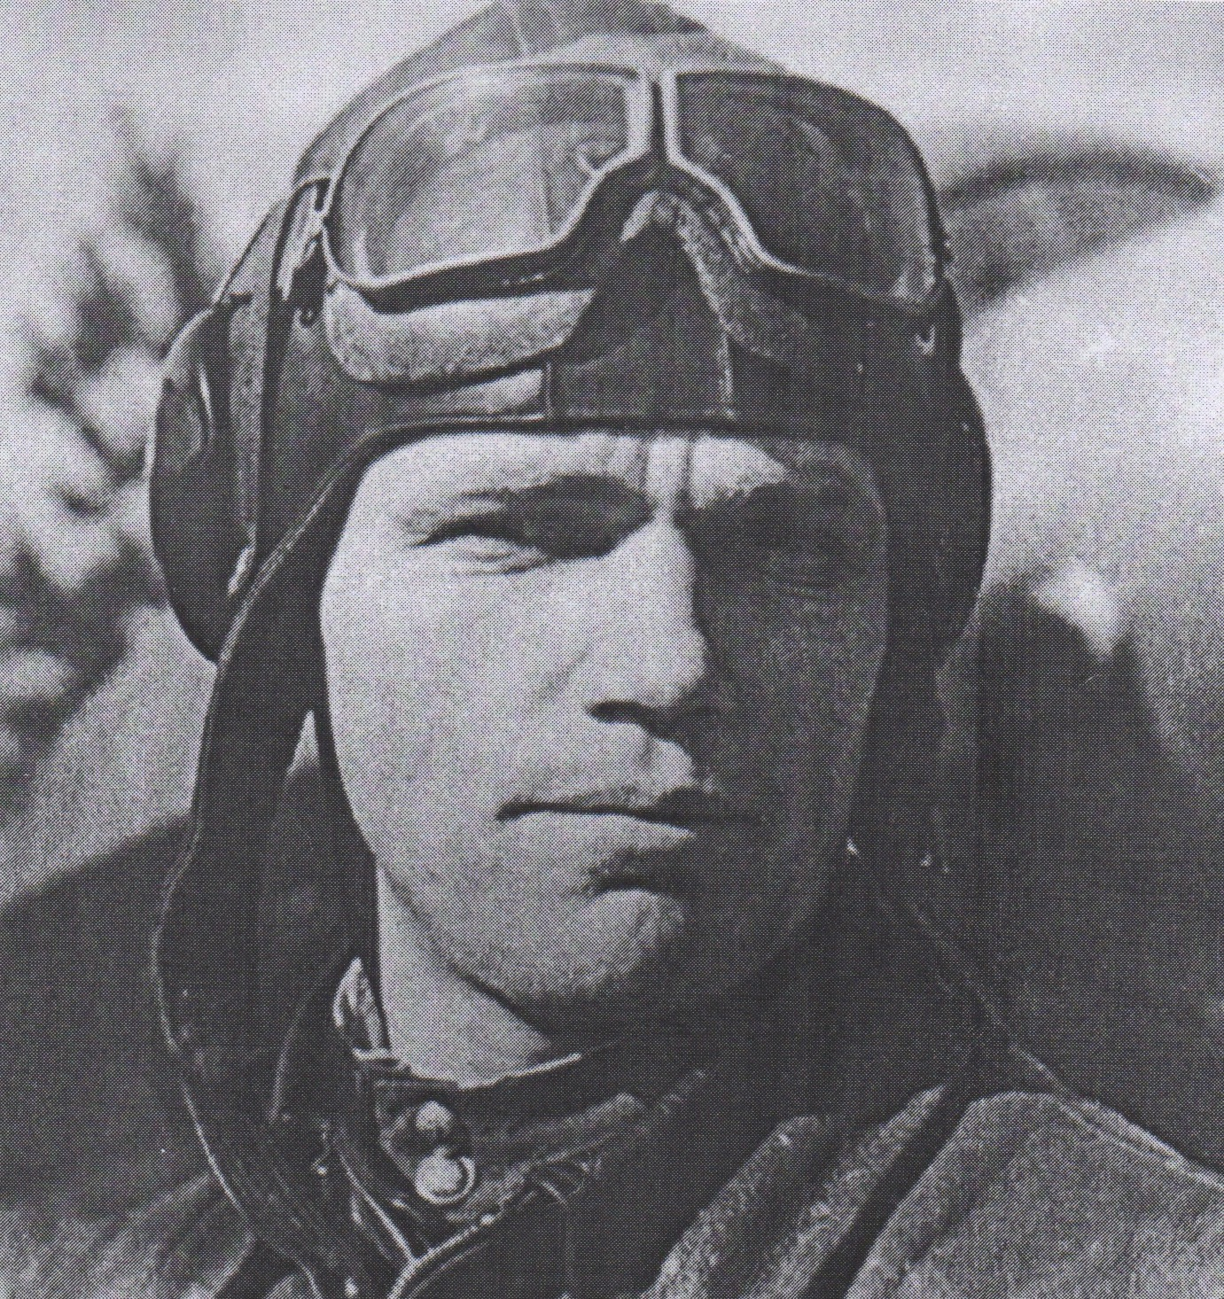
  - Иван Кожедуб

Приложение 2
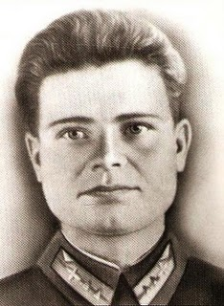

Григорий Нестеренко

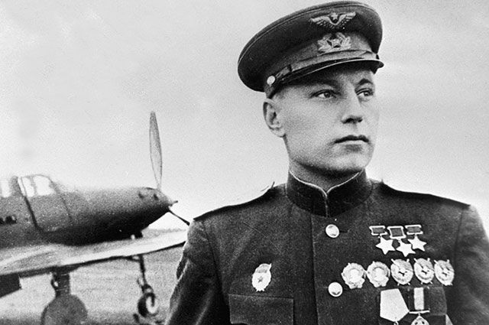
Приложение 3
Александр Иванович Покрышкин

Приложение 4
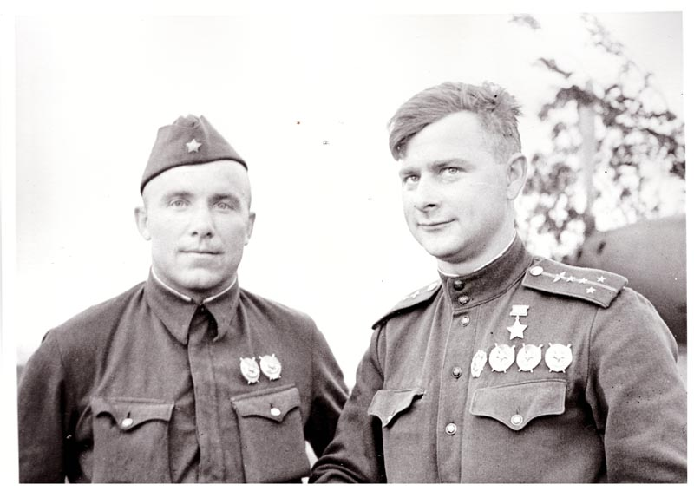

Борис и Дмитрий Глинки
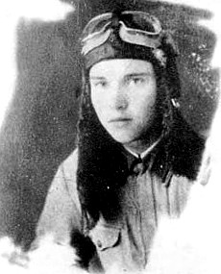
Приложение 5

Николай Кузьмич Лошаков

Приложение 6
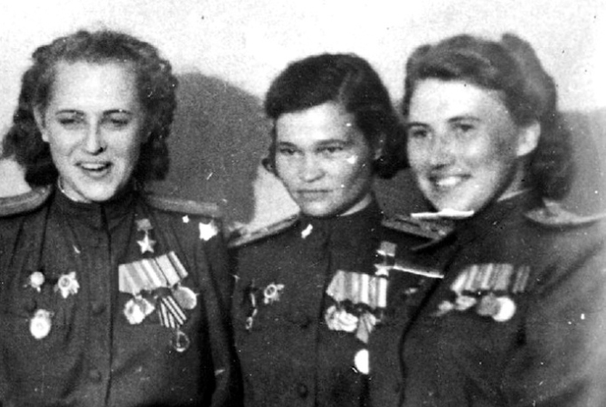
Слева направо: Герои Советского Союза
Евгения Жигуленко, Ирина Себрова, Лариса Розанова, 1945 год

Приложение 7

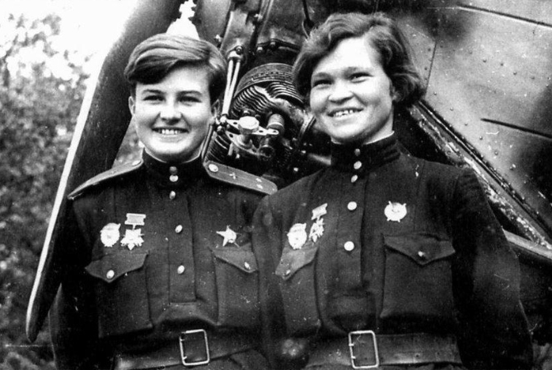
Наталья Меклин и Ирина Себрова
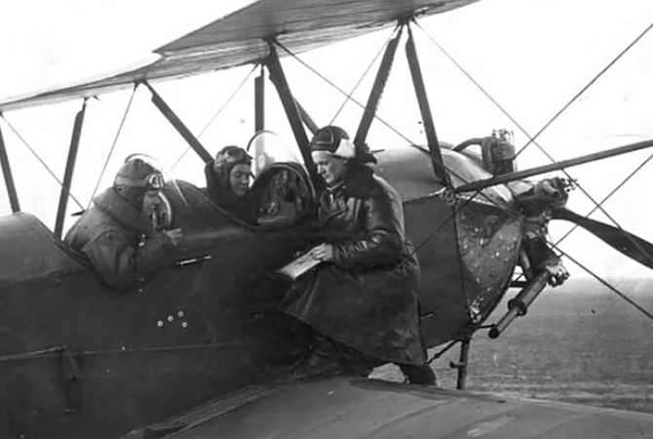
Приложение 8
Командир полка Евдокия Давыдовна Бершанская и штурман полка Герой Советского Союза Лариса Розанова, 1945 год

